Action de grâce :
La première en chemin, Marie tu nous entraînes, à risquer notre oui, aux imprévus de Dieu. Et voici qu'est semé en l'argile incertaine de notre humanité, Jésus Christ Fils de Dieu.

Marche avec nous, Marie, sur nos chemins de foi,
ils sont chemins vers Dieu, ils sont chemins vers Dieu.

La première en chemin brille ton espérance, dans ton coeur déchiré et la nuit du tombeau. Heureuse Toi qui crois d’une absolue confiance, sans voir sans toucher, tu sais le jour nouveau.

Marche avec nous marie, aux chemins d’espérance,
Ils sont chemin vers Dieu, ils sont Chemin vers Dieu

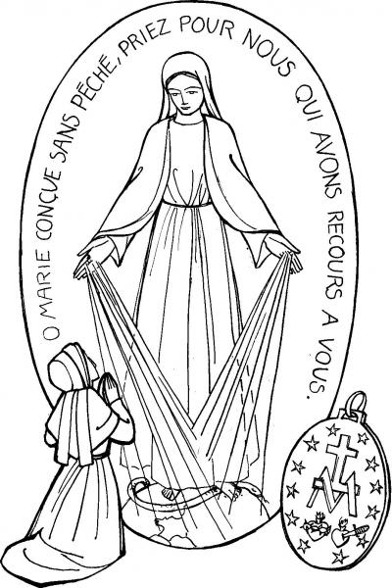
Envoi : Ave, Ave, Ave Maria (bis)
Les saints et les anges en chœur glorieux
Chantent vos louanges Ô Reine des cieux.

Écoutez ô Mère, qui nous aimez tant,
Cette humble prière que font vos enfants.

Écoutez ô Mère, qui nous aimez tant,
Cette humble prière que font vos enfants.
Sur notre paroisse, versez vos faveurs,
Que la foi s’accroisse et garde les cœurs.

Annonces : Samedi 16 Août, messe, à 18h, à Estrun.
Dimanche 17 août, assemblée de prières, à 11h, à Bouchain.

Paroisse St Martin en Ostrevant
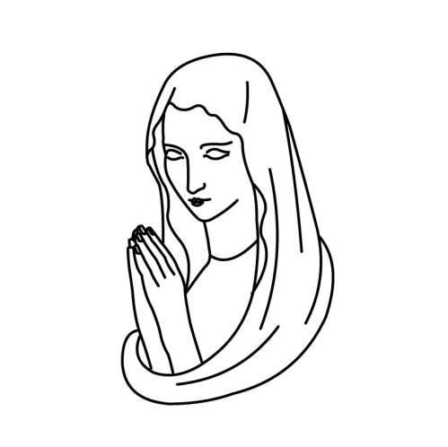
MASTAING
15 août 2025

Fête de l’Assomption
de la Vierge Marie

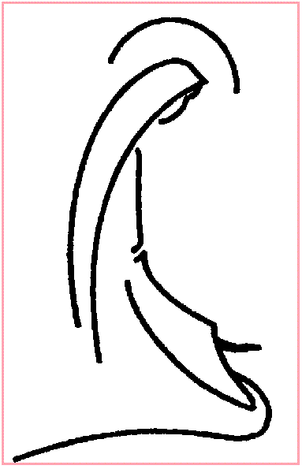
Chant d’entrée :
Toi, Notre Dame, nous te chantons,
Toi Notre Mère, nous te prions.
Toi qui portes la vie, toi qui portes la joie,
Toi que touche l'Esprit, toi que touche la Croix.

Toi qui donnes l'espoir, toi qui gardes la foi,
Toi qui passes la mort, toi debout dans la joie.

Prière pénitentielle :
Seigneur toi notre Père, prends pitié de nous.
O Christ toi notre frère, prends pitié de nous.
Seigneur toi qui nous aimes, prends pitié de nous.

Gloria : Gloria, gloria in excelsis Deo (Bis)
1 Paix sur la terre aux hommes qu’il aime. Nous te louons, nous te bénissons, nous t’adorons, nous te glorifions nous te rendons grâce pour ton immense gloire. Seigneur Dieu, Roi du ciel, Dieu le Père tout puissant.

2 Seigneur, Fils unique, Jésus Christ. Seigneur Dieu, Agneau de Dieu,
le Fils du Père. Toi qui enlèves le péché du monde, prends pitié de nous.
Toi qui enlèves le péché du monde, reçois notre prière, toi qui es assis à la droite du Père, prends pitié de nous.

3 Car toi seul es saint, toi seul es Seigneur. Toi seul es le Très Haut Jésus Christ, avec le Saint Esprit dans la gloire de Dieu le Père. Amen
1ère lecture : Lecture de l’apocalypse de Saint Jean (11,19a ; 12,1-6a.10ab)

Psaume:
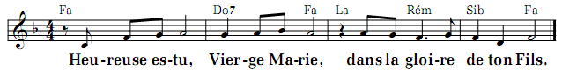
Écoute, ma fille, regarde et tends l’oreille ; oublie ton peuple et la maison
de ton père :le roi sera séduit par ta beauté.

2ème lecture :
Lecture de la première lettre de Saint Paul Apôtre aux Corinthiens

Acclamation de l’Évangile :
Alléluia, alléluia ….
Aujourd’hui s’est ouverte la porte du Paradis :
Marie est entrée dans la gloire de Dieu ; exultez dans le ciel, tous les anges !
Alléluia, alléluia ….

Évangile : Evangile de Jésus Christ selon Saint Luc (1,39-56)

Profession de Foi :
Je crois en Dieu, le Père tout-puissant, Créateur du ciel et de la terre.
Et en Jésus Christ, son Fils unique, notre Seigneur ;
qui a été conçu du Saint Esprit, est né de la Vierge Marie, a souffert sous Ponce Pilate, a été crucifié, est mort et a été enseveli, est descendu aux enfers ; le troisième jour est ressuscité des morts, est monté aux cieux,
est assis à la droite de Dieu le Père tout-puissant, d'où il viendra juger
les vivants et les morts.
Je crois en l'Esprit Saint, à la sainte Église catholique, à la communion des saints, à la rémission des péchés, à la résurrection de la chair, à la vie éternelle. Amen.


Prière universelle :
Avec Marie ta mère, nous te supplions

Offertoire : Ave Maria

Offrande : La 1ère quête est faite pour la Paroisse
La 2ème pour l’éducation de la Foi

Sanctus : Saint le Seigneur de l’univers (x3) Hosanna ! Louange à Toi !

Qu’il soit béni celui qui vient , lui l’envoyé du Dieu très Saint
Que ciel et terre à pleine voix, chantent sans fin Hosanna !

Anamnèse : Louange à toi qui étais mort ! Louange à toi qui es vivant ! Notre sauveur et notre Dieu, tu reviendras Seigneur Jésus

Notre Père : récité


Agneau de Dieu :
Agneau de Dieu, Agneau Pascal, Toi qui enlèves les péchés,
nous te prions, viens nous sauver, de notre monde prends pitié.

Agneau de Dieu, Agneau Pascal, Toi qui enlèves les péchés,
nous te prions, viens nous sauver, donne ta paix et prends pitié.

Communion : A l’ombre du manteau de la Vierge Marie,

buvez aux sources du Verbe de vie
Approchez vous de cet autel où Dieu vous attend,
venez vous les pauvres, vous les humbles !

Mangez le pain qui vient du ciel, le corps du Seigneur,
livré sur la Croix pour le monde !

Buvez l’eau vive du salut au coeur du Sauveur,
fontaine de vie éternelle !

Recherchez au dedans de vous le Dieu Trinité,
présence d’amour et de grâce !

Que dans vos coeurs brille à jamais la joie du Seigneur,
vivez en enfants de lumière !

